Муниципальное дошкольное образовательное учреждение
детский сад «Сказка» города Николаевск
Волгоградской области

Акция
«Тревожная кнопка»
(посвященная пожарной безопасности)

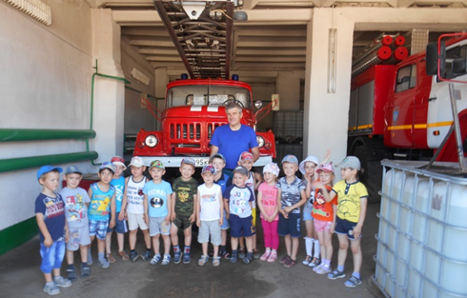

Подготовили и провели
воспитатели старшей группы:
Воевода Н.Н.;
Березовская О.Н.

2018г.
Цель: обобщить и закрепить знания о пожарной безопасности. Напомнить детям о правилах безопасности дома и на улице, в местах отдыха, в лесу, у воды и на транспорте, при пользовании спичками и т.д.), о способах оказания первой помощи и телефонах экстренных служб.
Задачи: пропаганда культуры безопасности жизнедеятельности.

21 июня 2018 г. в рамках недели пожарной безопасности наши ребята побывали в Пожарной части № 92 г.Николаевск
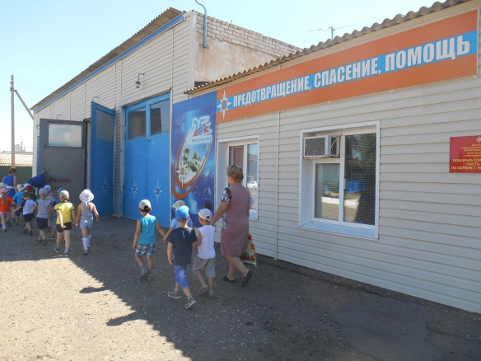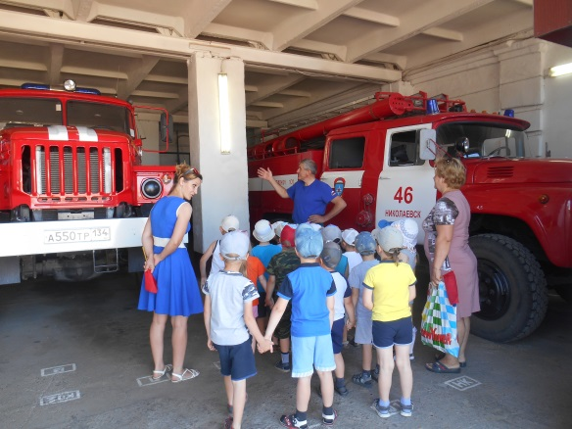
В пожарной части нас встретили заместитель начальника ПЧ-92 Нарижний Михаил Иванович, директор отряда ПЧ-92 Лазуренко Леонтий Владимирович, заместитель директора отряда- начальник ПЧ-92 Болотов Светослав Иванович, диспетчер пожарной части Легенченко Ольга Юрьевна.
Дети с удовольствием послушали об устройстве пожарной машины, рассмотрели пожарные рукава, их длину, краны для подачи воды и пены, примерили каски. 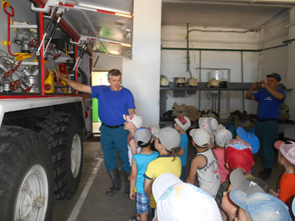 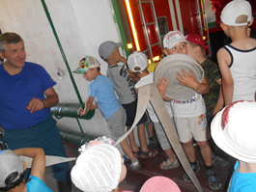 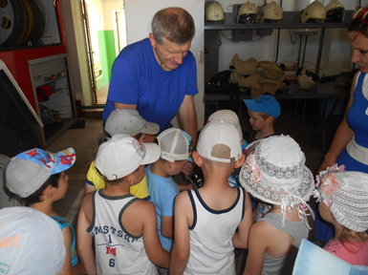

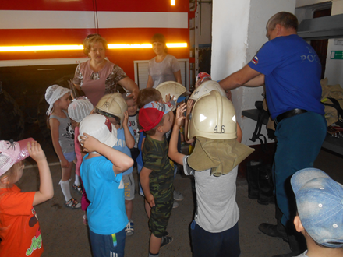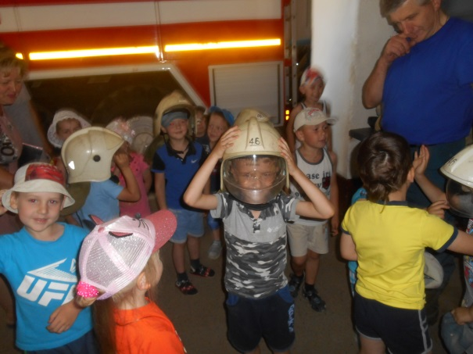

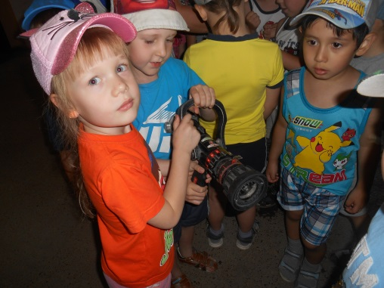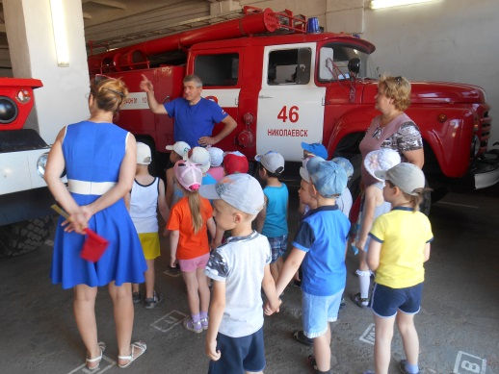
Затем мы побывали в диспетчерской, где находится тревожная кнопка, по сигналу которой отряд отправляется на пожар. Диспетчер Ольга Юрьевна рассказала детям о правилах вызова при пожаре по стационарному и сотовому телефону и ответственности за «ложный вызов».
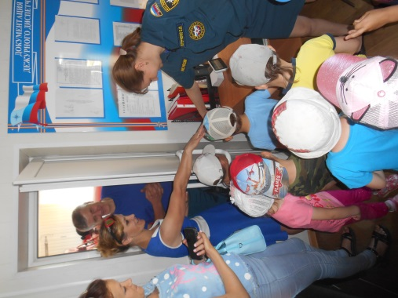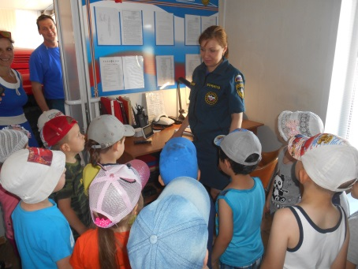

В заключении экскурсии Михаил Иванович вручил детям памятки, раскраски и дидактические игры.
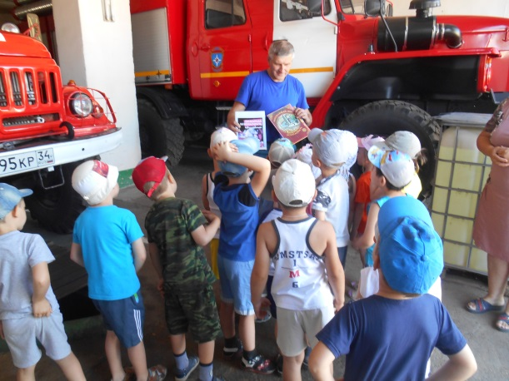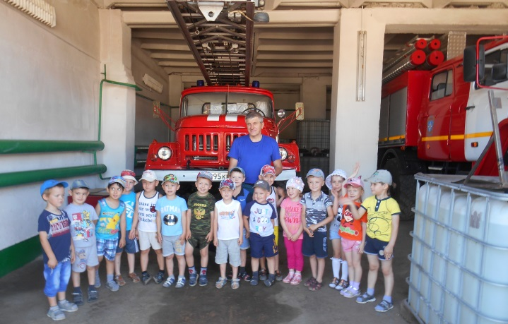

Дети получили огромное удовольствие, много положительных эмоций, а главное – знаний, которые они закрепили по возвращению в ДОУ за изобразительной деятельностью.
Хочется выразить огромную благодарность сотрудникам пожарной части в проведении экскурсии. Такие встречи формируют у детей интерес и уважение к профессии пожарного. Ведь противопожарная безопасность – одна из обязательных составляющих среды, в которой растет и воспитывается ребенок.
Среди воспитанников старшей группы организован конкурс детского творчества по противопожарной безопасности
